Министерство науки и высшего образования Российской Федерации

Федеральное государственное бюджетное образовательное учреждение

высшего образования

«Вятский государственный университет»

Колледж ВятГУ

**ОТЧЕТ**

**ПО ДОМАШНЕЙ КОНТРОЛЬНОЙ РАБОТЕ №3**

**«ИЗУЧЕНИЕ БАЗОВЫХ ПРИНЦИПОВ ОРГАНИЗАЦИИ ПРОЦЕДУР И ФУНКЦИЙ»**

**ПО ДИСЦИПЛИНЕ «ОСНОВЫ АЛГОРИТМИЗАЦИИ И ПРОГРАММИРОВАНИЯ»**

Выполнил: Ворсин Егор Александрович

ИСПк-207-52-00

Преподаватель:

Сергеева Елизавета Григорьевна

Киров

2023

1. Цель работы

Освоить синтаксис построения процедур и функций, изучить способы передачи данных в подпрограммы, получить навыки организации минимального пользовательского интерфейса.

1. Задание

Вариант: 16.

1. Реализовать программму вычисления площади фигуры, ограниченной кривой  
2*x^ 3 + (-1) *x^ 2 + (-4) *x+ (12) и осью ОХ (в положительной части по оси ОУ)  
2. Вычисление определенного интеграла должно выполняться численно, с применением метода средних прямоугольников.  
3. Пределы интегрирования вводятся пользователем.  
4. Взаимодействие с пользователем должно осуществляться посредством case-меню  
5. Требуется реализовать возможность оценки погрешности полученного результата  
6. Необходимо использовать процедуры и функции там, где это целесообразно. Описание алгоритма:

Схема алгоритма

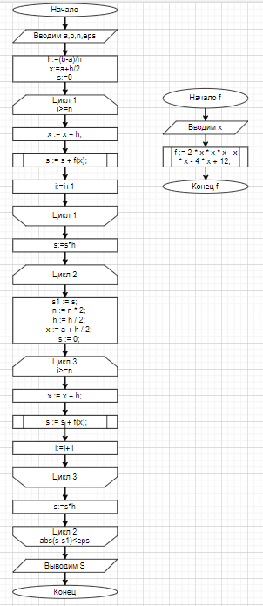

Рисунок 1 – Диаграмма к заданию.

1. Код программы

Задание 1.

**program** z1;

**var**

a, b: real;

n: integer;

h, x, s, s1, eps: real;

i: integer;

**function** f(x: real): real;

**begin**

f := 2 * x * x * x - x * x - 4 * x + 12;

**end**;

**begin**

writeln('Введите пределы интегрирования:');

readln(a, b);

writeln('Введите количество разбиений:');

readln(n);

writeln('Введите точность:');

readln(eps);

h := (b - a) / n;

x := a + h / 2;

s := 0;

**for** i := 1 **to** n **do**

**begin**

s := s + f(x);

x := x + h;

**end**;

s := s * h;

**repeat**

s1 := s;

n := n * 2;

h := h / 2;

x := a + h / 2;

s := 0;

**for** i := 1 **to** n **do**

**begin**

s := s + f(x);

x := x + h;

**end**;

s := s * h;

**until** abs(s - s1) < eps;

writeln('Площадь фигуры:', s:0:6);

**end**.

1. Результат выполнения программы

Задание 1.  
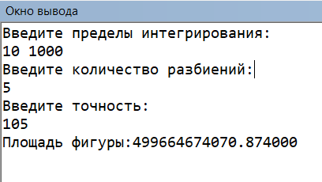

Рисунок 3 – первый вариант проверки выполнения программы 1.

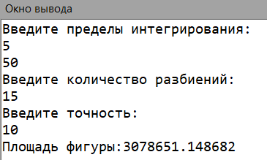

Рисунок 4 – второй вариант проверки выполнения программы 1.

1. Вывод: В процессе выполнения работы получилось освоить синтаксис построения процедур и функций, изучить способы передачи данных в подпрограммы, получить навыки организации минимального пользовательского интерфейса в языке программирования PascalABC. На выполнение данной работы ушло около недели. Длинный срок выполнения задачи зависел от трудности написания кода. В начале пришлось составить схему программы, а только после написать её. Отладка заняла несколько дней. Самым трудной частью мне показалось осознать особенности задачи и правильно их перенести в программу.